横山桥中心小学乡村学校少年宫舞蹈活动成绩
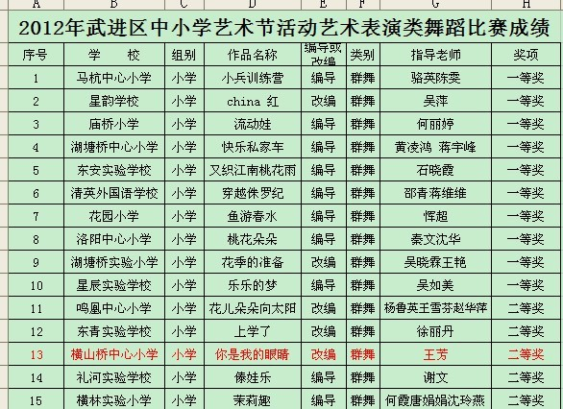
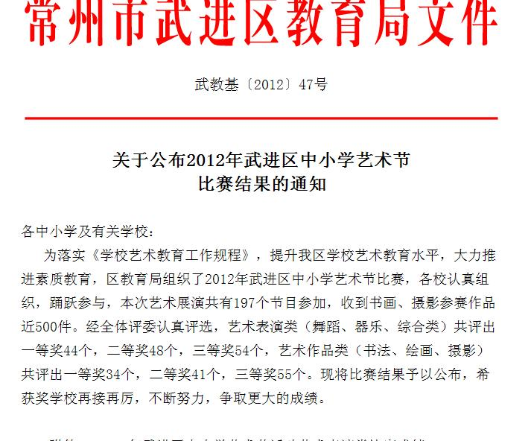
http://www.wjedu.net/node/zgwk_1/2012-6-27/KJIIIJGE2952932.html

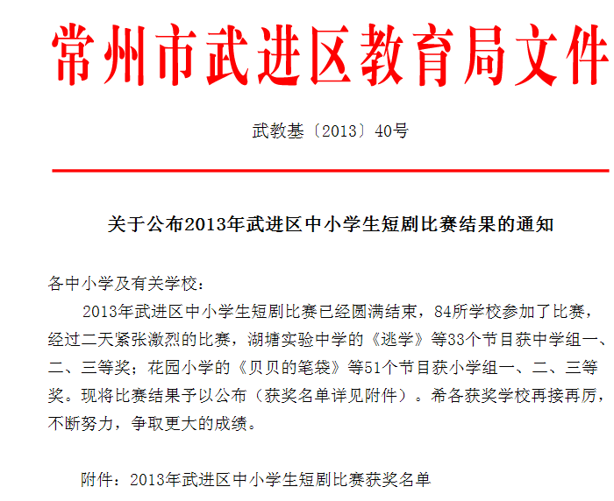
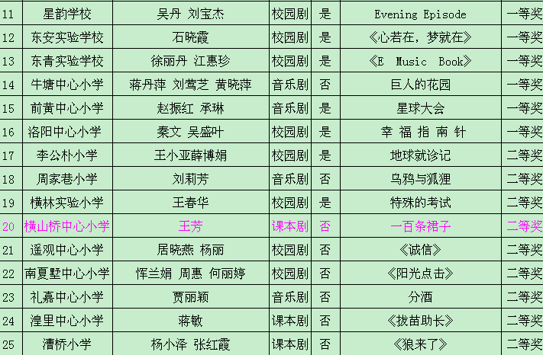
http://www.wjedu.net/node/zgwk_3/2013-6-13/38I7K084CI75926.html

